Інструкція з експлуатації
на бензиновий грунтофрез
IRON ANGEL Favorite GT 06
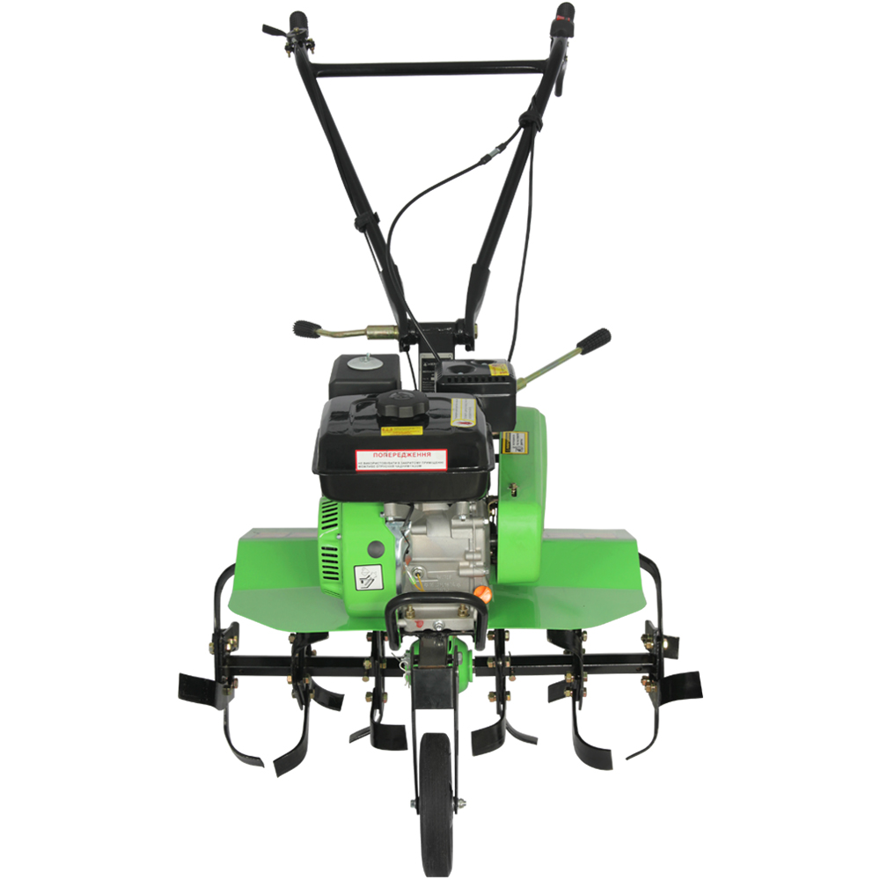
ЗМІСТ
1. Правила безпеки при роботі з грунтофрезом 3
2. Основні частини і вузли грунтофреза 4
2.1. Комплектація грунтофреза 5
2.2. Збірка грунтофреза 6
2.3. Складання та встановлювання фрез 9
3. Перевірка перед експлуатацією 9
3.1. Моторне масло 9
3.2. Повітряний фільтр 10
3.3. Паливо 11
3.4. Трансмісійне масло 11
4. Запуск і установка двигуна 12
5. Порядок роботи грунтофреза 14
5.1. Регулювання висоти рукоятки 14
5.2. Зчеплення грунтофрезу 14
5.3. Переключення передач 15
6. Технічне обслуговування грунтофреза 15
6.1. Заміна моторного масла 16
6.2. Технічне обслуговування повітряного фільтра 16
6.3. Очищення паливного фільтра 17
6.4. Технічне обслуговування свічки запалювання 18
6.5. Регулювання троса зчеплення 18
6.6. Регулювання троса дросельної заслінки 19
6.7. Регулювання натягу ременя 19
7. Транспортування та зберігання грунтофреза 20
8. Можливі несправності 21
9. Технічні характеристики 21
10. Гарантії виробника 21
Дякуємо за придбання грунтофреза нашої торгової марки!
Перед початком експлуатації грунтофреза уважно прочитайте інструкцію з експлуатації. Завжди зберігайте цей посібник для подальшого використання. Ми сподіваємося, що Вам буде приємно працювати з нашим обладнанням. Не містить шкідливих для здоров'я речовин. Дата виготовлення вказана на стікері виробу. Строк придатності - необмежений. Умови зберігання вказані в пункті " 8. ЗБЕРІГАННЯ " даного інструкції з експлуатації та технічного обслуговування. Гарантійний термін вказаний в гарантійному талоні, який додається до виробу. Виробник має право без попереднього повідомлення вносити зміни в виріб, які не погіршують його технічні характеристики, а є результатом робіт по удосконаленню його конструкції або технології виробництва.
1. ПРАВИЛА БЕЗПЕКИ ПРИ РОБОТI З ГРУНТОФРЕЗОМ
Використовуйте грунтофрез тільки за його прямим призначенням - для культивації земельних ділянок.
Перед початком роботи завжди перевіряйте, що грунтофрез повністю і правильно зібраний. Перевірте правильність установки і надійності кріплення всіх елементів інструменту. Навчіться швидко відключати двигун і фрези грунтофреза.
Не залишайте працюючий грунтофрез без нагляду. Грунтофрез не призначений для використання дітьми або людьми з порушенням рухових функцій, а так само особами, які перебувають у стані алкогольного, наркотичного сп'яніння або під дією лікарських препаратів. Використовуйте захисні навушники, окуляри або захисну маску. Забороняється працювати босоніж або у відкритому взутті, одягайте міцне взуття, щоб уникнути травм. Не використовуйте грунтофрез, якщо не встановлені крила, захисні кожухи, а також, якщо ухил ділянки перевищує 10 градусів.
Заправляйте грунтофрез бензином тільки на відкритому повітрі і при непрацюючому двигуні. Якщо при заповненні бака бензин пролився, обов'язково змініть місце запуску, відійдіть не менше як на 3 метри від місця розливу. Заборонено заливати бензин при працюючому або гарячому двигуні.
Не паліть при заправці паливного бака і при роботі з пальним. Пари бензину легкозаймисті. Щільно закривайте бензобак і каністри з бензином. Запускайте двигун обережно, тримайте ноги на відстані від ножів, що обертаються. Не застосовуйте грунтофрез в теплицях і закритих просторах щоб уникнути отруєння продуктами роботи двигуна внутрішнього згоряння.
При роботі на схилах заправляйте паливний бак до половини, щоб уникнути розливу бензину. Двигун повинен бути розташований перпендикулярно напрямку ухилу.
Завжди вимикайте грунтофрез, коли залишаєте його без нагляду, а так само після використання, перед чищенням або транспортуванням.
Попередньо прибирайте з оброблюваної ділянки все каміння, дріт, скло та інші предмети, які можуть пошкодити фрези грунтофреза або нанести травму.
Під час роботи не наближайтеся на небезпечну відстань до обертових фрез, тримайте дистанцію, що забезпечується рукоятками грунтофреза. Не міняйте установку регулятора швидкості двигуна і не працюйте на підвищених обертах двигуна.

Регулярно перевіряйте грунтофрез на предмет несправності і пошкоджень.
При виявленні ушкоджень будь-якого роду негайно припинить використання грунтофреза і передайте пристрій в найближчий сервісний центр на діагностику і ремонт. Будь-які види ремонту, крім чистки і регулярного технічного обслуговування, повинні проводитися в авторизованому сервісному центрі.
Бензиновий грунтофрез застосовується для обробки землі в садах і на присадибних ділянках. Застосування для будь-яких інших цілей є порушенням. Виробник не несе відповідальності у разі пошкоджень, що виникли в результаті неправильної експлуатації грунтофреза.

2. ОСНОВНІ ЧАСТИНИ І ВУЗЛИ ГРУНТОФРЕЗА

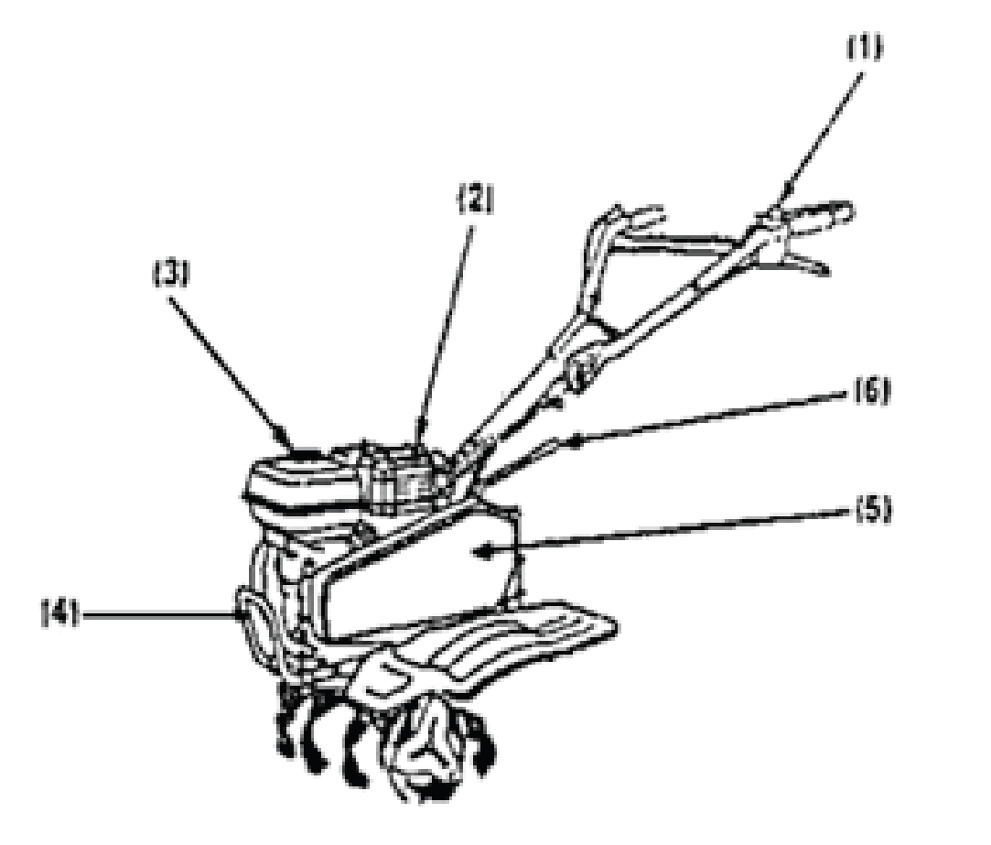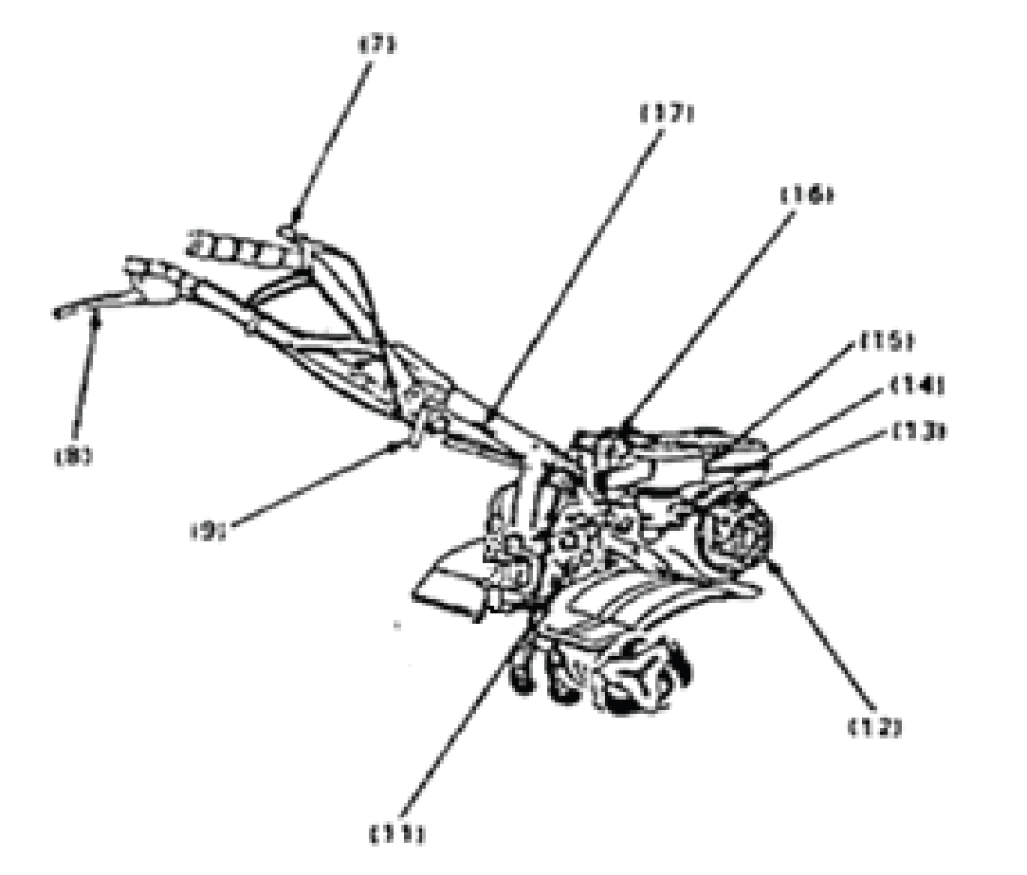

Фото.1

1. Вимикач двигуна  2. Глушник  3. Бензобак  4. Ручка для транспортування  5. Кришка ременя  6. Важіль перемикання передач  7. Управління газом  8. Зчеплення  9. Регулятор висоти | 11. Кришка мастило - заправного отвору  12. Стартер.  13. Паливний клапан.  14. Важіль дроселя.  15. Повітряний фільтр.  16. Свічка запалювання.  17. Серійний номер рами.

2.1. Комплектація грунтофреза

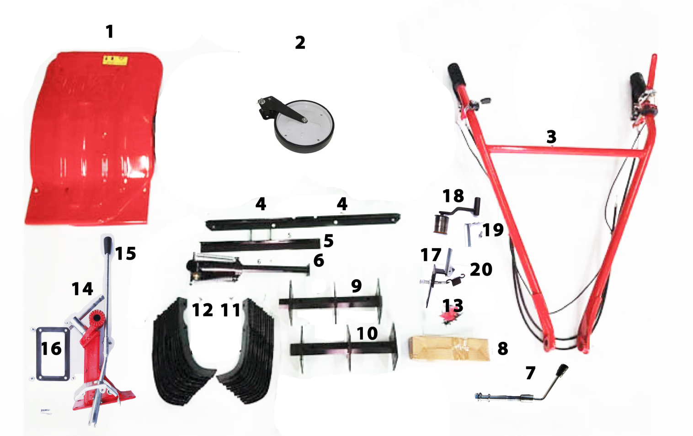
Фото 1.1
- 1. Крило.  2. Колесо.  3. Кермо.  4. Планка кріплення крил.  5. Планка кріплення крил.  6. Кронштейн упорний.  7. Кріплення керма  8. ЗІП фрез.  9. Вал фрез.  10. Вал фрез.. | - 11. Ножі фрез.  12. Маточини.  13. Інструкція.  14. Кронштейн керма.  15. Куліса перемикання передач.  16. Прокладка кронштейна керма.  17. Кронштейн з пружиною і бар'єром.  18. Натяжний блок.  19. Бар'єр для ременів.

  - Збірка грунтофреза.
Розкривши коробку з грунтофрезом Ви виявите деталі, які необхідно встановити. В першу чергу необхідно встановити натяжний ролик з бар'єром від вискакування ременів з блоку. Для цього використовується болт М8 (дивись фото 2).
Фото 2
Далі встановлюється кронштейн керма, який також служить кришкою редуктора. При установці не забудьте встановити прокладку см. Фото3 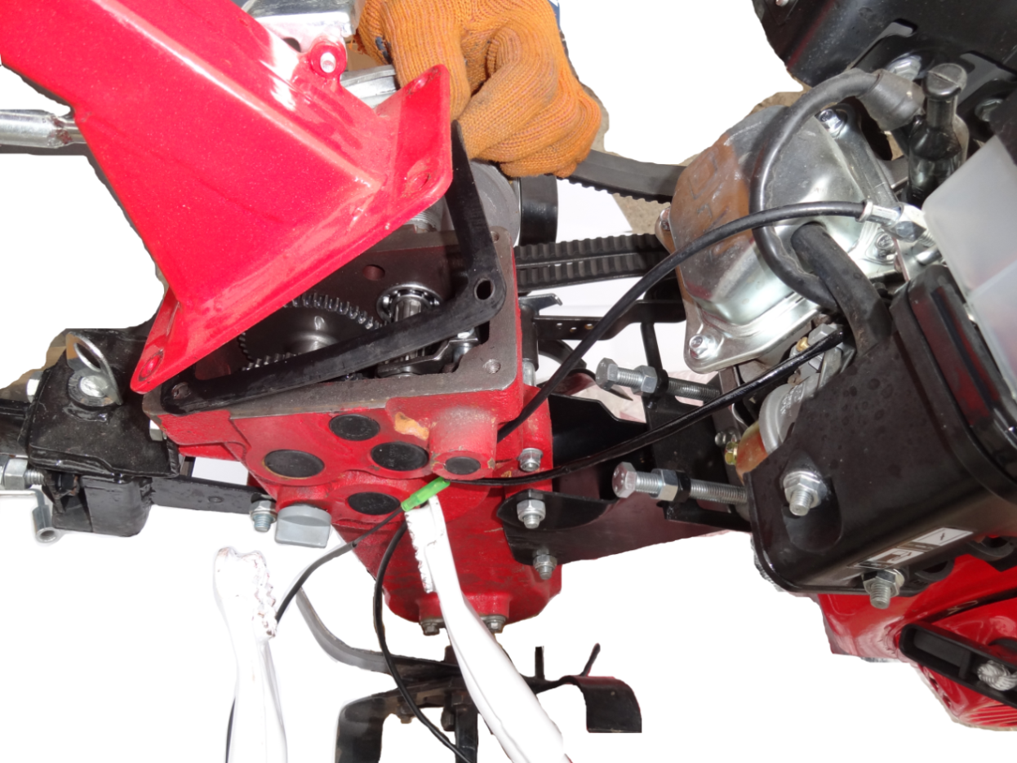
Фото 3
Перед тим як закручувати 4 болта М8 встановіть зверху кришки під два болта кронштейн з ще одним бар'єром для ременів і вже встановленим на кронштейні тросом-боуденом включення зчеплення Фото 4
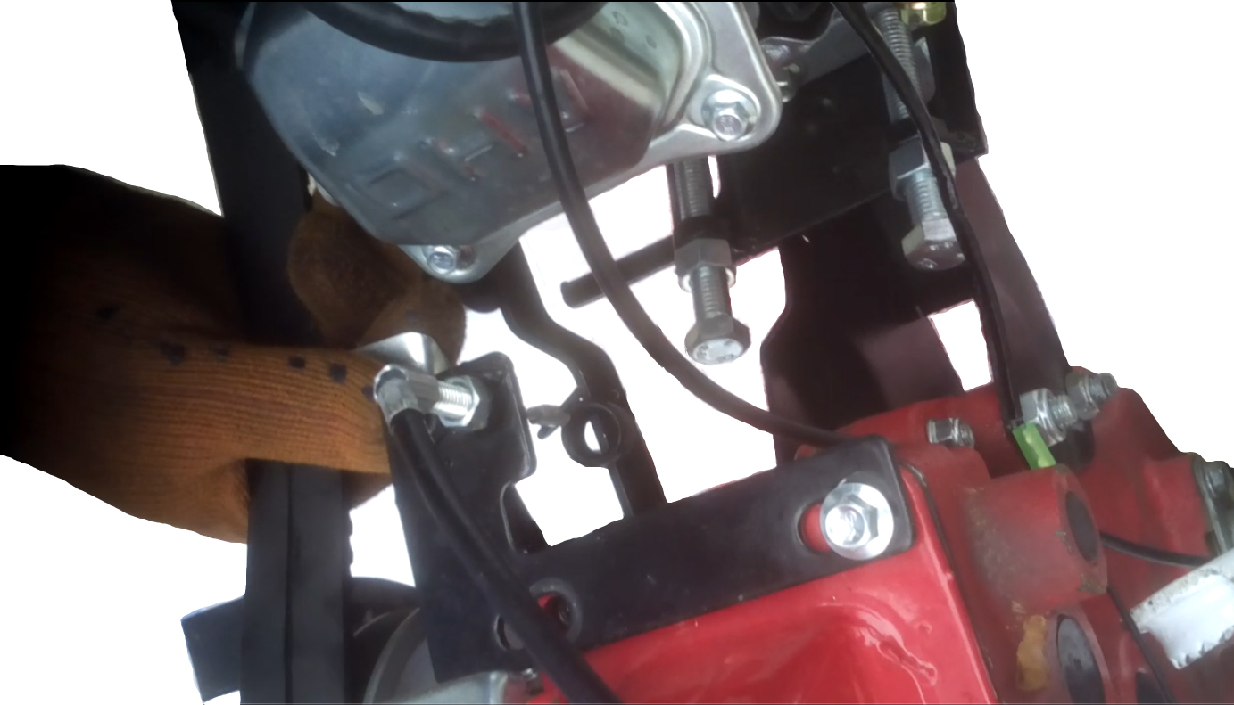
Фото 4
Після чого встановлюється пружина, що дотягує натяжний ролик див. Фото 5.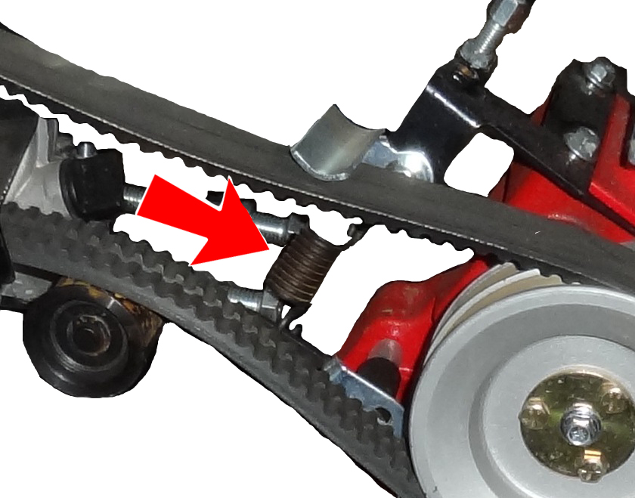
Фото 5
Кулісу перемикання передач необхідно з'єднати з валом перемикання передач за допомогою штифта, який фіксується шплінтом. Далі встановлюється кермо, збираються і встановлюються групи фрез і упорний кронштейн попереду грунтофреза і крила.

  - ЗБІРКА ФРЕЗ
1. Встановити ножі фрез на кронштейни осей фрез (ножі повинні бути встановлені лезом по ходу культивації) Фото. 6.
2. Закріпити ножі на кронштейні за допомогою гайок, шайб і пружинних шайб.
3. Повторити операції 1,2 на інших кронштейнах.
4. Встановити фрези на вихідний вал редуктора, закріпити болтами.

УВАГА!
Неправильне збирання та встановлення фрез, зокрема неправильна установка
коротких ножів, призведе до поломки грунтофреза.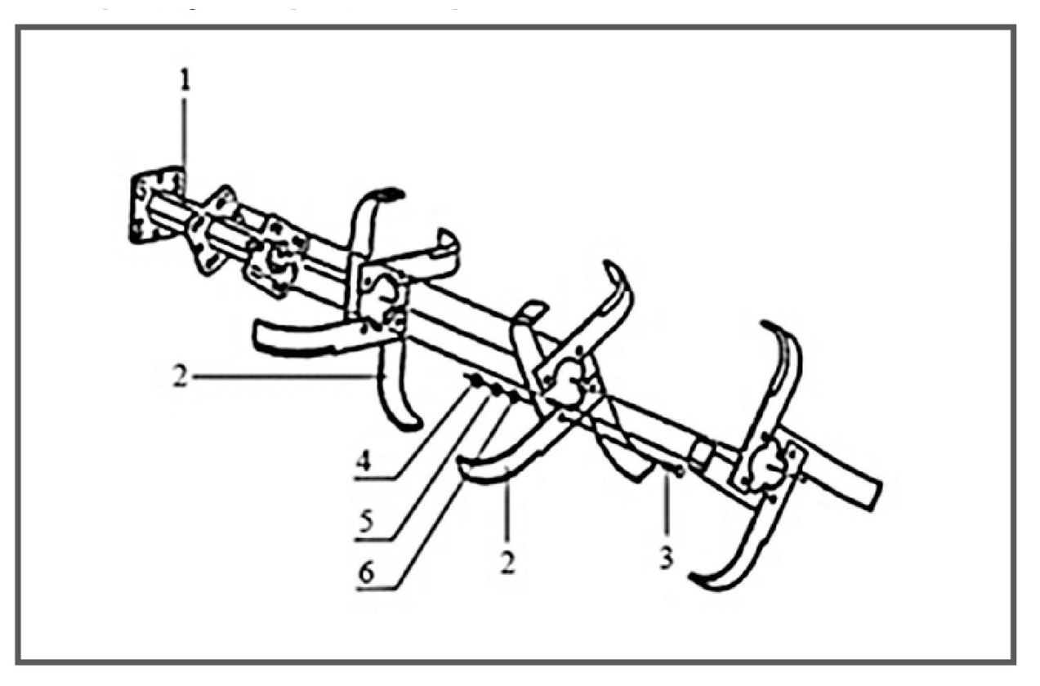
Фото 6
- ПЕРЕВІРКА ПЕРЕД ЗАПУСКОМ
3.1 Моторне мастило
УВАГА!
Двигун і редуктор грунтофреза мастилом не заправлені. Перед тим, як приступити до експлуатації грунтофреза, необхідно залити моторне масло в двигун і трансмісійне масло в редуктор.
УВАГА!
Робота двигуна при низькому рівні мастила може привести до серйозних пошкоджень і несправностей.
- Відкрутіть кришку маслозаправного отвору і ретельно витріть вбудований в ній щуп (фото 7).
- Виміряйте рівень масла, опустивши щуп в шийку масляного картера.
- Якщо рівень масла низький, заповніть картер рекомендованим видом масла до вершини горлечка.
Використовуйте моторне масло для 4-х тактного двигуна з повітряним охолодженням або еквівалентну високо очищене мастило. Мастило класу SAE 10W-30 рекомендується для використання при будь-якій температурі.
УВАГА!
Використання неочищеного моторного мастила або олії для двотактного двигуна призведе до зменшення терміну експлуатації двигуна..
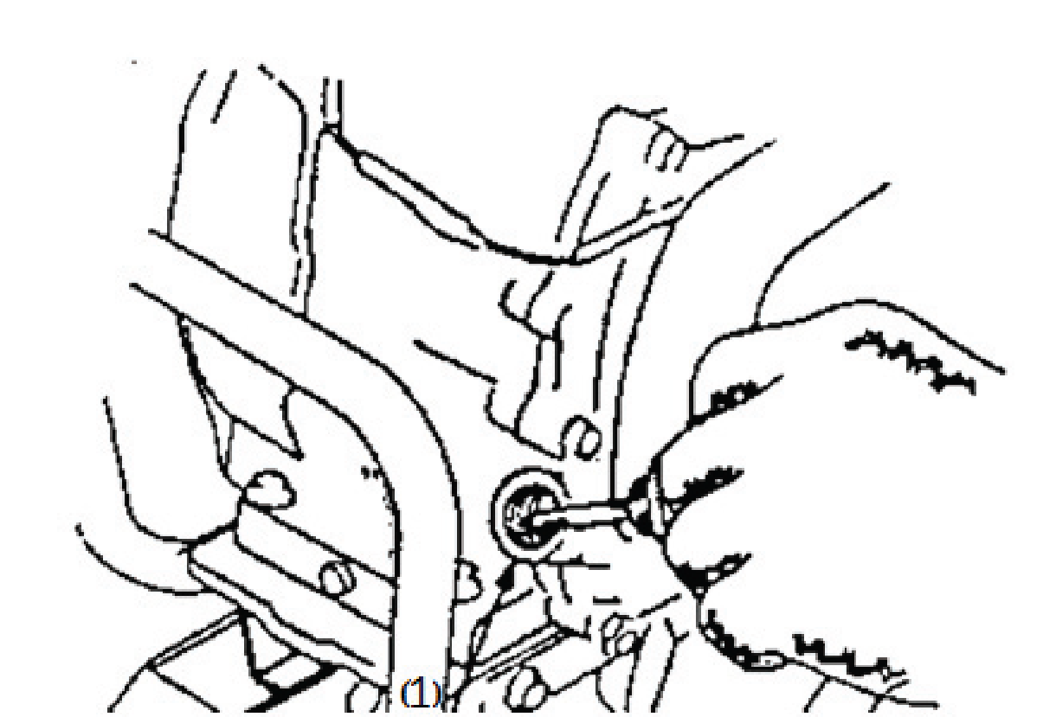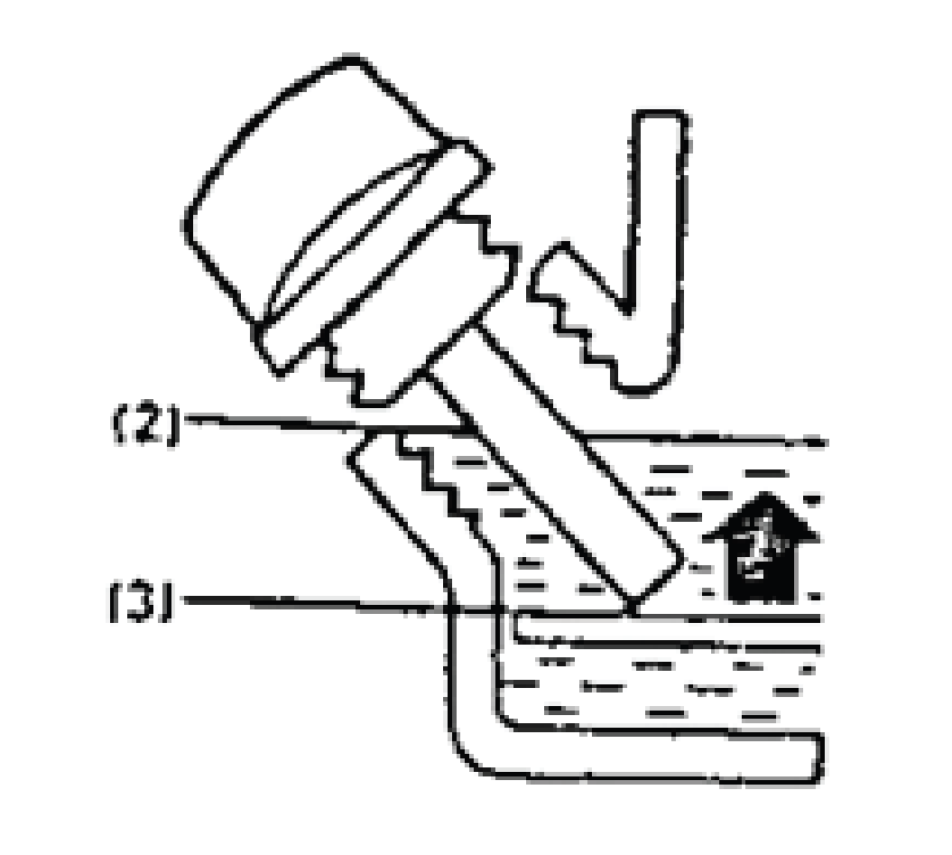
Фото 7
1. Мастилозаправний отвір
2. Верхній рівень
3. Нижній рівень
3.2. Повітряний фільтр
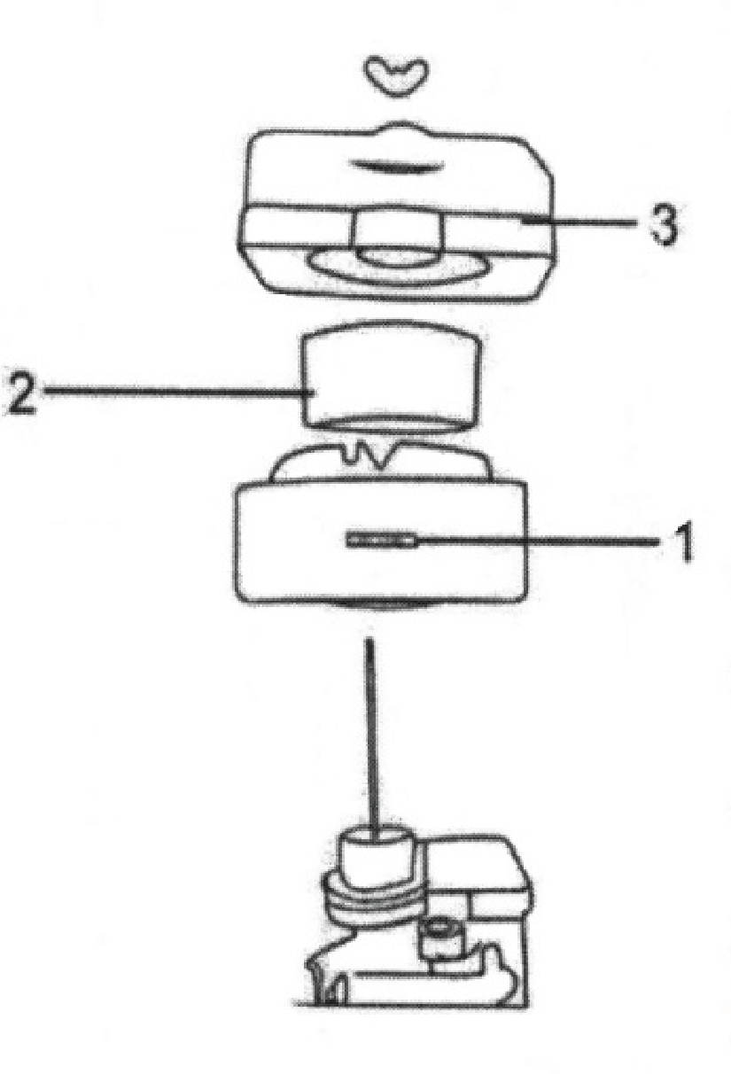
На мотоблоці використовується повітряний фільтр з масляною ванною.
Перед початком роботи необхідно (см. Фото 8):
- Відгвинтити смушкову гайку, зняти кришку фільтра і від'єднати деталі.
- Оглянути повітряний фільтр, переконатися, що на ньому немає бруду.
- Наповнити корпус фільтра до зазначеної відмітки тим же маслом, яке використовується в двигуні.
- Зібрати фільтр .
1. Масляна ванночка з рівнем масла
2. Повітряний фільтр
3. Кришка фільтр
Фото 8
УВАГА!
Забруднений фільтр утруднить приплив повітря в карбюратор. Щоб уникнути несправностей в роботі двигуна, регулярно чистите фільтр. Робіть це частіше, якщо двигун працює на запорошених територіях.
3.3. паливо
Використовуйте автомобільний бензин з октановим числом не нижче 92 (переважно не етилований).
УВАГА!
Ніколи не використовуйте брудний бензин або бензин з вмістом олії. Уникайте потрапляння в паливний бак води, пилу або бруду. Проводьте заправку в добре провітрюваних місцях з вимкненим двигуном.
Пошкодження паливної системи або несправності в роботі двигуна відбувається через використання невідповідного або поганого палива.

  - Трансмісійне масло
Перед початком експлуатації залийте чисте масло в редуктор / коробку передач (1,2-1,5 літра). Масло має бути на рівні MAX щупа. Використовуйте трансмісійне масло SAE 80W90, SAE 85W90, ТАД17а або аналогічне.
Масло заливається на весь термін служби виробу.
Перед кожним запуском контролюйте рівень масла фото 9. Якщо ви помітили витікання, негайно припиніть роботу. Продовжить роботу тільки після усунення причини витоку.

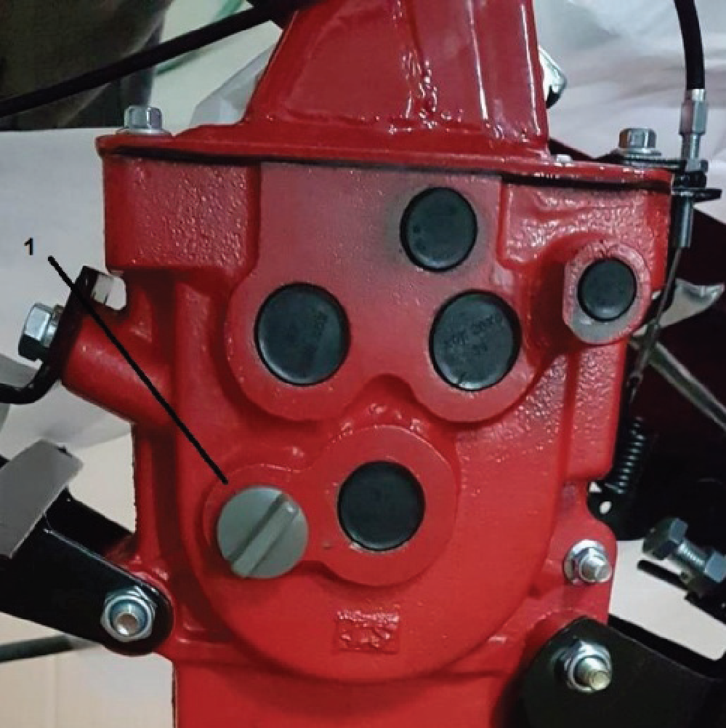

мастилозаливний отвір
Фото 9

Обсяг паливного бака: 3,6 л.
Слідкуйте, щоб рівень палива не перевищував червону обмежувальну лінію (див. фото 10).
1. Червона обмежувальна лінія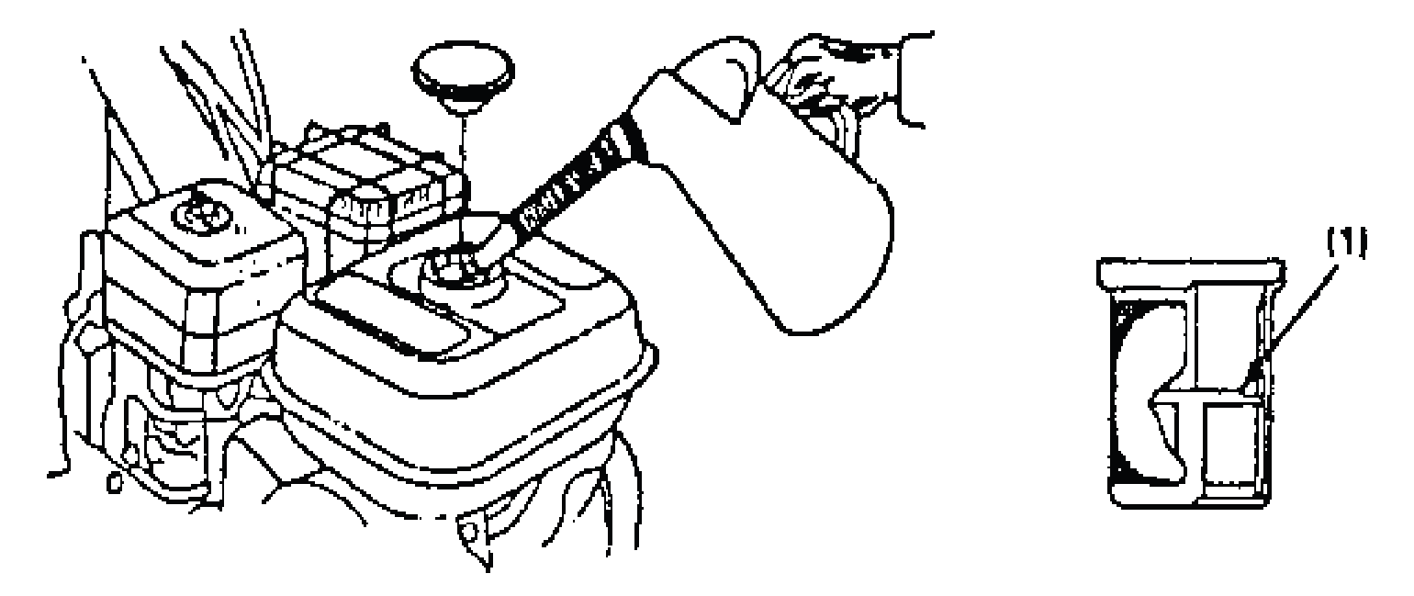
Фото 10

- ЗАПУСК І ЗУПИНКА ДВИГУНА

Переконайтеся, що зчеплення вимкнено і перемістіть важіль перемикання в нейтральне положення, щоб уникнути раптового ривка грунтофреза під час запуску двигуна.
Зчеплення вимикається за допомогою натискання на важіль зчеплення, а включається - відпуском важеля.
- Перемістіть паливний краник в положення «відкрито» (ON) і переконайтеся, що немає витоку палива (см. Фото 11).

1. Паливний краник
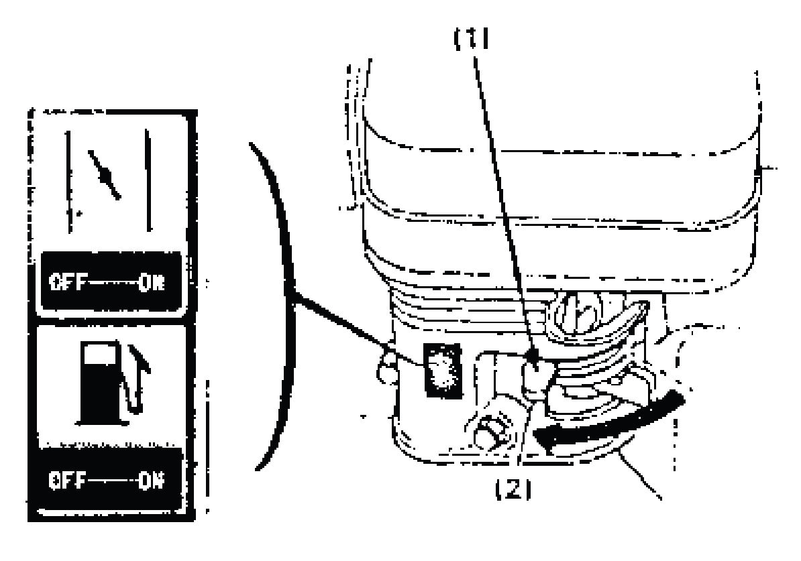
2. Положення «відкрито» (ON)
3. Зливний болт

Фото 11

- Закрийте повітряну заслінку (встановіть важіль в положення «CLOSE») (див. фото 12).

УВАГА!
Не закривайте дросельну заслінку, якщо двигун теплий або температура навколишнього середовища висока.
- Перемістіть перемикач запуску двигуна в положення «включити» (ON).
- Перемістіть ручку газу в положення «повний газ».
- Плавно потягніть за рукоятку стартера, поки не відчуєте опір, а потім різко смикніть її на себе.

1. Повітряна заслінка
2. Положення «закрито» (CLOSE)

Фото 12

УВАГА!
Суворо забороняється відпускати рукоятку стартера, так як вона може відскочити і вдарити по двигуну. Необхідно плавно повернути її в початкове положення, щоб уникнути пошкоджень стартера (см. фото13).
У міру розігріву двигуна поступово наведіть важіль повітряної заслінки в позицію «відкрито» (OPEN) (див. фото 14).
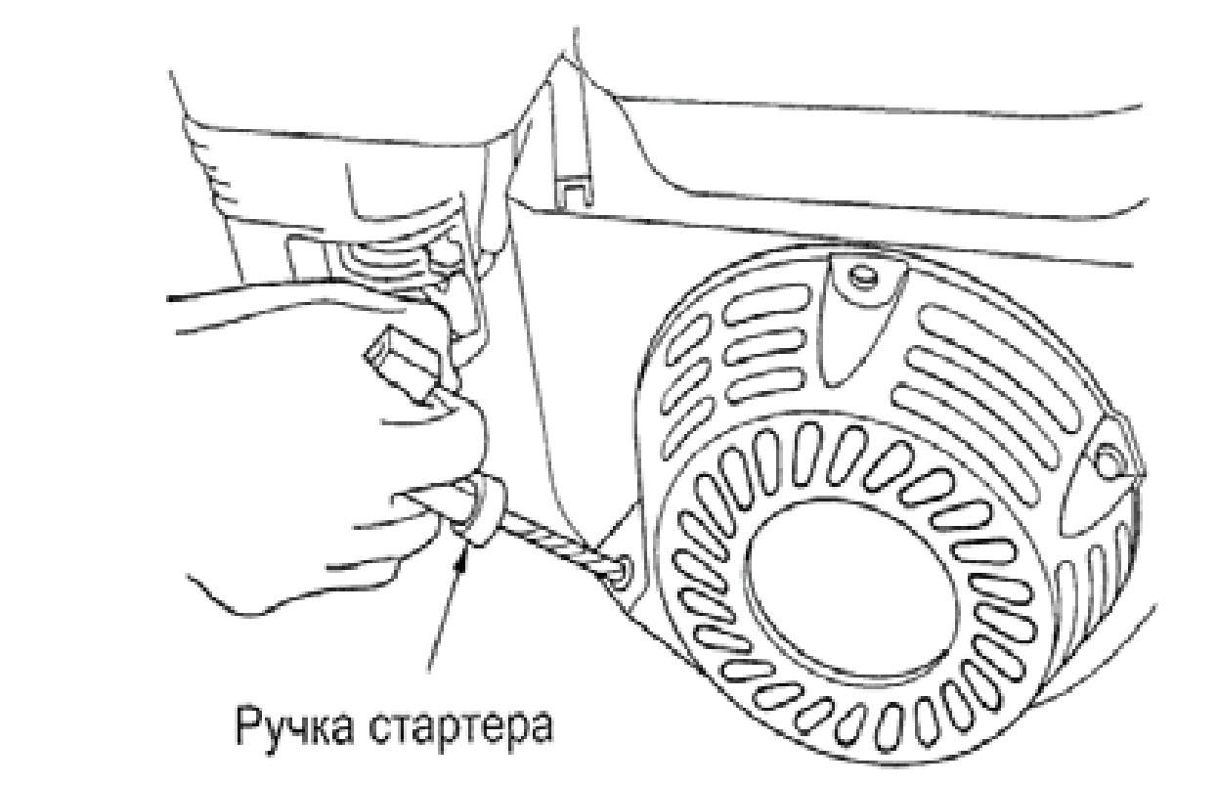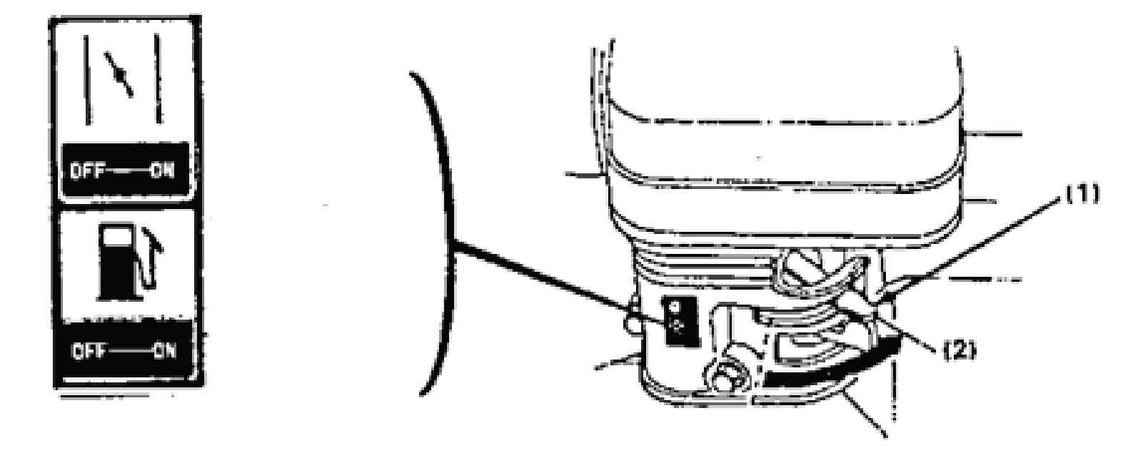
Фото 13 Фото 14
1. Важіль повітряної заслінки
2. Положення «відкрито» (OPEN)
При виключенні двигуна виконайте послідовно наступні дії:
- Поверніть ручку газу в положення «Вимкнути»
- Встановіть перемикач двигуна в позицію «Вимкнути» (OFF)
- Перемістіть паливний краник в положення «Вимкнути» (OFF)
- Натисніть кнопку вимикання двигуна

5. ПОРЯДОК РОБОТИ ГРУНТОФРЕЗА
5.1. Регулювання висоти рукоятки.
Для того щоб відрегулювати висоту рукояток управління грунтофреза, відпустіть регулятор, виберіть відповідне положення (зазвичай на рівні пояса) і затягніть регулятор 1 (див. фото 15).
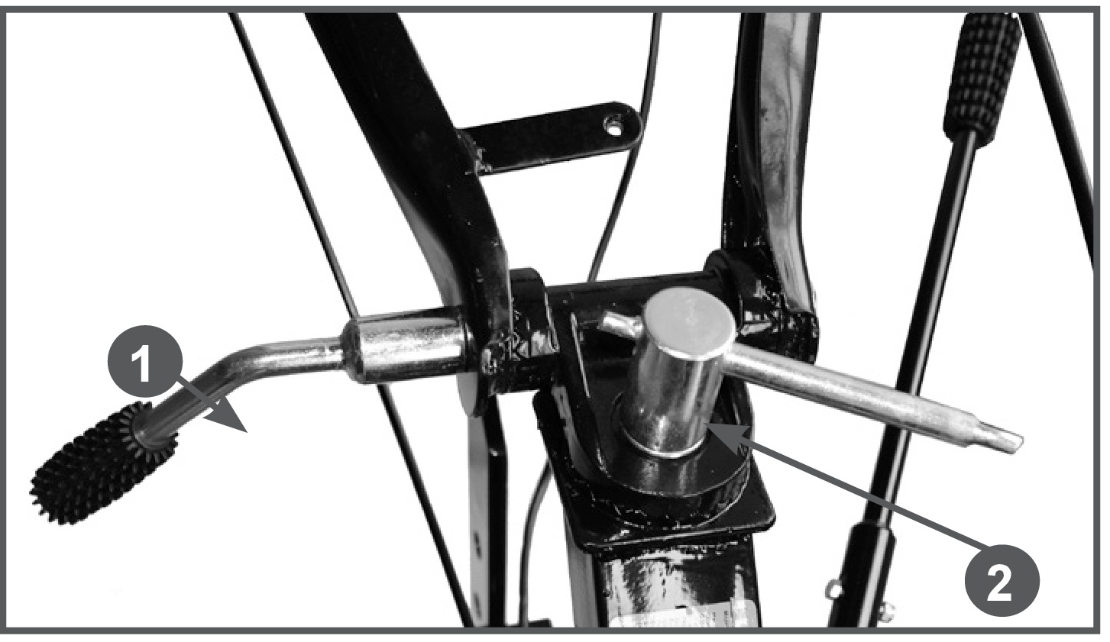
Фото 15
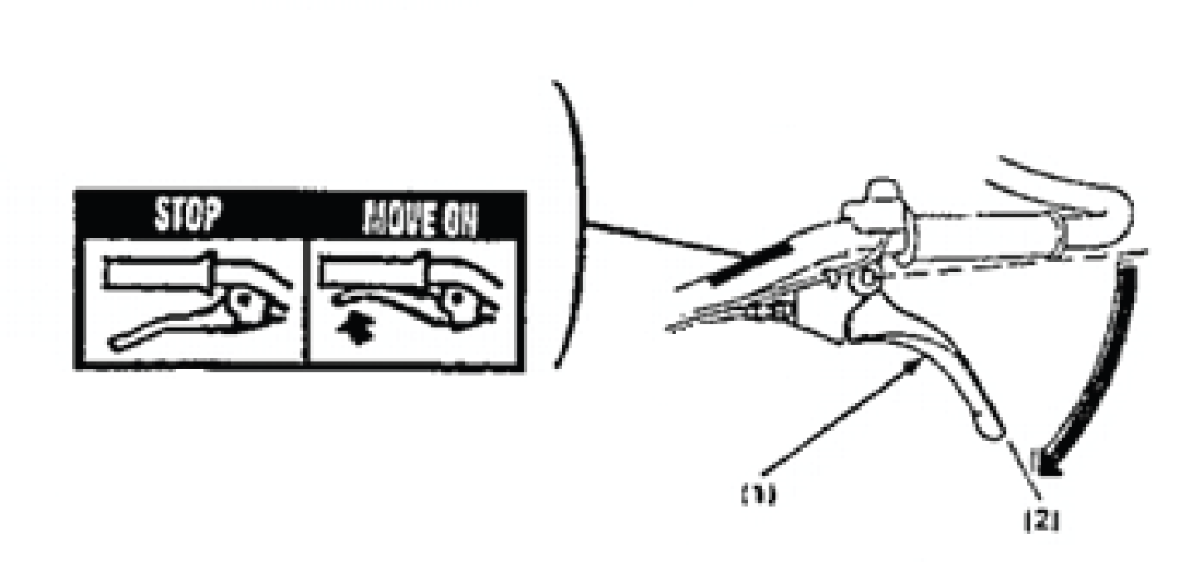
5.2. Зчеплення грунтофреза
Зчеплення грунтофреза забезпечує передачу крутного моменту двигуна до редуктора. Коли важіль зчеплення натиснуто, зчеплення включено, крутний момент передається на редуктор. При відпущеному важелі зчеплення редуктор відключається від двигуна (см.ріс.16).
1. Важіль зчеплення
2. Зчеплення в положенні «Включено»

Фото 16

5.3 Переключення передач (см. фото 17)
- Встановіть мінімальні обороти двигуна важелем дросельної заслінки.
- Відпустіть важіль зчеплення
- Перемістіть важіль переключення передач в бажане положення.
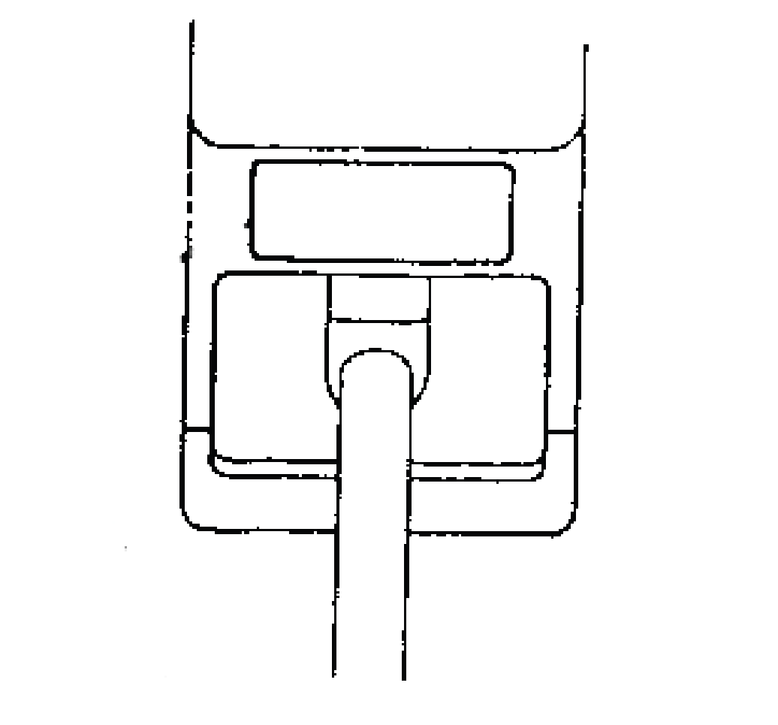

Фото 17
УВАГА!
Якщо важіль перемикання передач не переміщається в бажане положення, вичавить важіль і злегка перемістіть грунтофрез.
6. ТЕХНІЧНЕ ОБСЛУГОВУВАННЯ ГРУНТОФРЕЗА
Проводьте огляд і технічне обслуговування відповідно до наведеної нижче таблиці проведення технічного обслуговування грунтофреза.
 |  | Перед початком робіт | Перед початком робіт | Через кожні 3 місяці або 50 годин роботи | Через 6 місяців або 100 годин роботи | Через 1 рік або 300 годин роботи
Моторне мастило | Перевірка рівня | Х
 | заміна |  | Х |  | Х
Внутрішній елемент повітряного фільтру | Перевірка | Х
 | очищення |  |  | Х(1)
Кільце ущільнювача паливного фільтра | очищення |  |  |  | Х
Свіча запалювання | очищення, регулювання |  |  |  | Х
Зазор між стрижнем клапана і штовхачем | очищення, регулювання |  |  |  |  | Х(2)
Паливний бак і паливний фільтр | очищення |  |  |  |  | Х(2)
Трос зчеплення | регулювання |  | Х |  | Х
Трос дросельної заслінки | регулювання |  |  |  |  | Х
натяг ременя | регулювання |  | Х |  | Х
паливо провід | Перевірка | Кожні два роки (2) (При необхідності, замініть)
(1)Здійснюйте більш частий огляд і технічне обслуговування, якщо грунтофрез використовується в запорошених і важких умови роботи.
(2) Дані операції виробляти в спеціалізованому сервісі.
(Х) Робота виконується користувачем.
УВАГА!
Після перших 5 годин роботи необхідно поміняти моторне мастило.

6.1. Заміна моторного мастила
Необхідно проводити злив масла, коли двигун ще не охолов, з метою повного і швидкого зливу мастила.
Під зливний горловиною помістіть ємність для збору масла, виверніть пробку-щуп заливної горловини і відверніть зливну пробку. Злийте масло, потім поставте зливну пробку на місце.
Залийте рекомендоване моторне масло, перевірте рівень встановіть пробку заливної горловини. Обсяг моторного масла становить 0,6 л (см. Фото 18). Вимийте руки з милом після контакту з використаним мастилом.
Утилізуйте моторне мастило належним чином, не забруднюйте навколишнє середовище. Не виливайте використане мастило на землю.
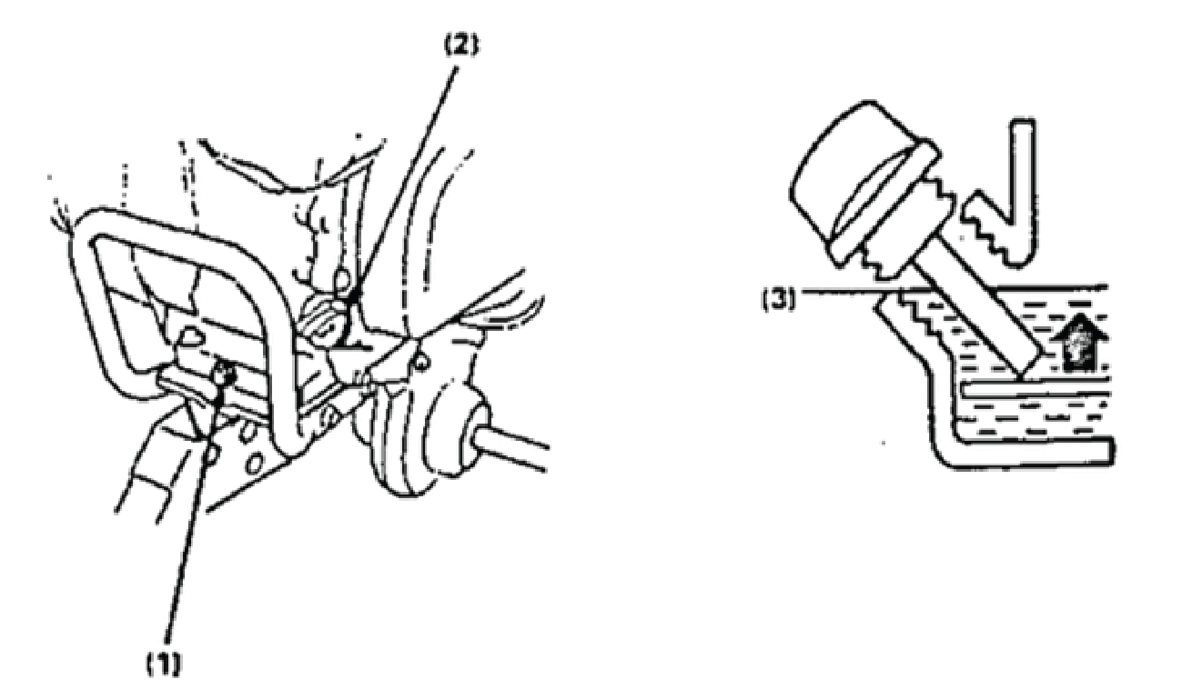
1.Пробка для зливу масла.
2. Кришка мастило заливного отвору.
3. Верхній обмежувач рівня.

Рис. 18

Фото 18
6.2. Технічне обслуговування повітряного фільтра.
Брудний повітряний фільтр може перешкоджати надходженню повітря в карбюратор. Щоб запобігти несправності в роботі карбюратора, регулярно проводите очищення повітряного фільтра.
УВАГА!
Ніколи не використовуйте бензин або розчинник, щоб очистити повітряний фільтр. Існує ймовірність займання.
Ніколи не використовуйте грунтофрез без повітряного фільтра, це може стати причиною різкого збільшення зносу двигуна. На мотоблоці використовується повітряний фільтр з масляною ванною.
При технічному обслуговуванні необхідно:
- Відгвинтити баранчикову гайку, зняти кришку фільтра і від'єднати деталі
- Очистити повітряний фільтр, на ньому не повинно бути бруду
- Наповнити корпус фільтра до зазначеної відмітки тим же мастилом, яке використовується в двигуні
- Зібрати фільтр

6.3. Очистка паливного фільтра
УВАГА!
Бензин - легкозаймиста та вибухонебезпечна речовина. Не паліть і переконайтеся, що поблизу палива немає полум'я і іскор.
Перемістіть паливний кран в положення «Зачинено» (OFF), відкрутіть гайку паливного фільтра і кільце ущільнювача. Промийте деталі в розчиннику, ретельно очистіть їх і знову встановіть на колишні місця. Перемістіть паливний кран в положення «Відкрито» (ON) і переконайтеся, щоб не було витоків (див. фото 19).

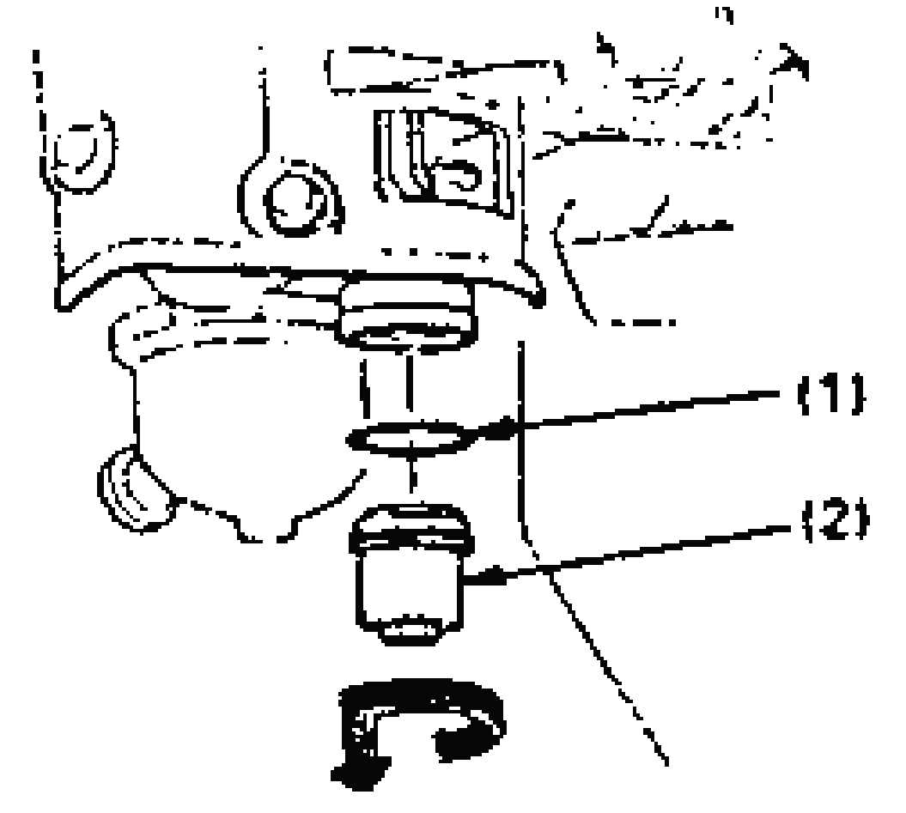
. 1.Ущільнювальне кільце
2.Гайка паливного бака

фото 19

6.4. Технічне обслуговування свічки запалювання
УВАГА!
Під час роботи двигуна глушник сильно нагрівається. Уникайте контакту з глушником. Щоб двигун працював нормально, свічка повинна бути встановлена ​​з правильним зазором і на ній не повинно бути нальоту.
Зніміть наконечник високовольтного проводу зі свічки і виверніть її за допомогою свічкового ключа. Огляньте свічку запалювання. Замініть її, якщо ізолятор тріснутий або обломлений. Виміряйте зазор свічки щупом для вимірювання зазору. Налаштуйте відстань, згинаючи бічний електрод. Зазор повинен бути: 0,7-0,8 мм. Помістіть шайбу на свічку запалювання і закрутіть її таким чином, щоб уникнути загвинчування з перекосом. Затягніть свічку ключем, щоб стиснути шайбу (див. фото 20). Коли ви встановлюєте нову свічку, для притиснення шайби затягніть її ще на ½ обороту. Якщо ви встановлюєте свічку, якої ви користувалися раніше, затягніть її на 1 / 8-1 / 4 обороту.
Примітка: Свічка запалювання повинна бути затягнута відповідним чином. Не повністю затягнута свічка може дуже сильно розігріти і пошкодити двигун.
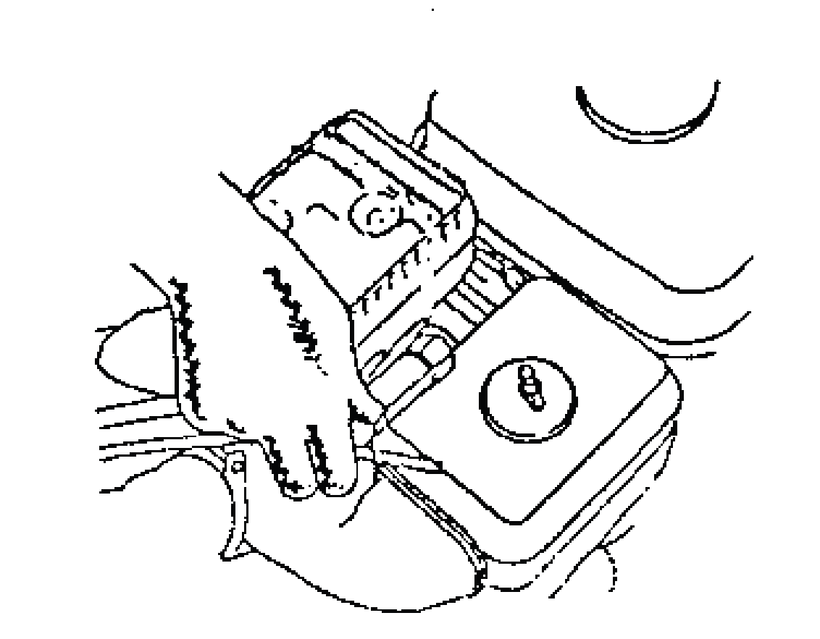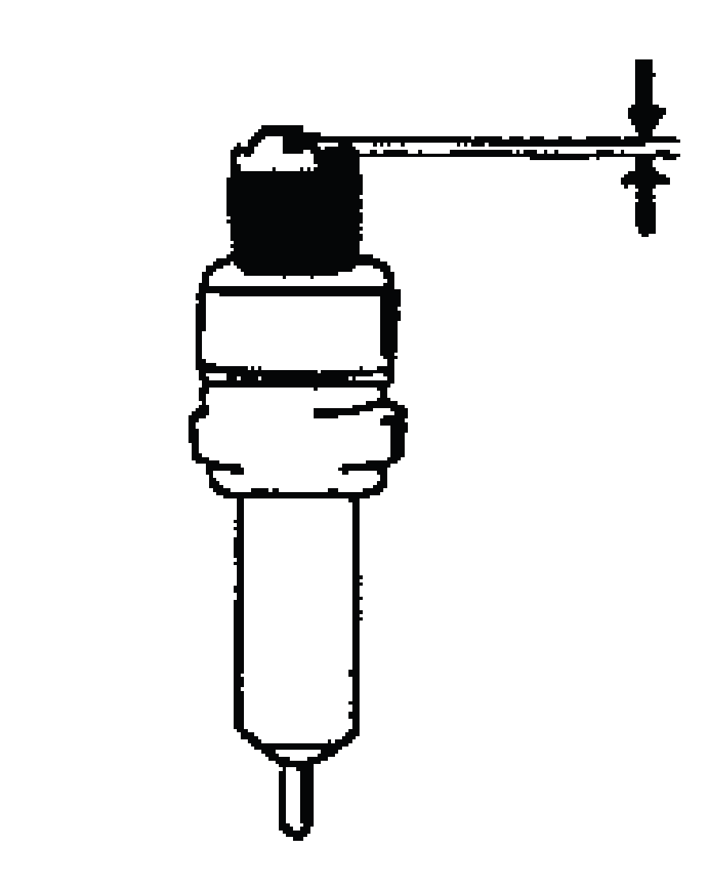
фото 20
6.5. Регулювання троса зчеплення
Виміряйте вільний хід зчеплення на кінці важеля (см. Фото 21). Вільний хід повинен бути: 3-8 мм. Якщо хід троса зчеплення не відповідає, відпустіть стопорну гайку і закрутіть або викрутите регулювальний болт при необхідності
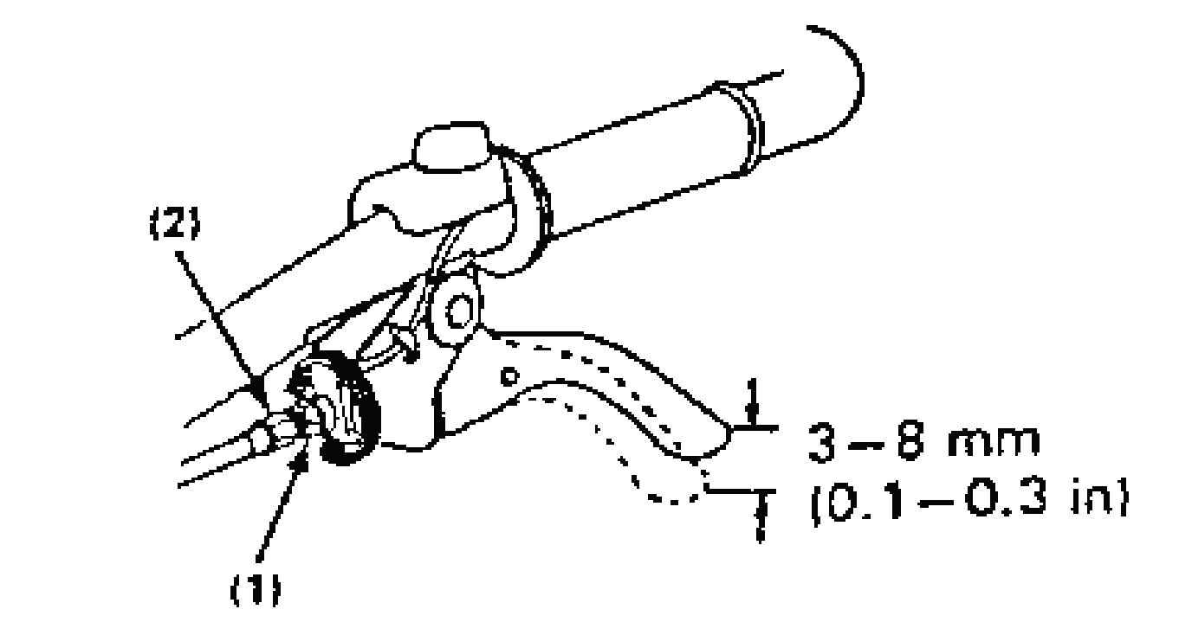
1.Стопорна гайка
2. Регулювальний болт

Фото 21
6.6. Регулювання троса дросельної заслінки
Виміряйте вільний хід троса зчеплення на кінці важеля (див. фото 22). Вільний хід повинен бути 5-10 мм. Якщо вільний хід невідповідний, відпустіть стопорну гайку і поверніть регулювальну гайку при необхідності.
1. Важіль дросельної заслінки
2. Регулювальна гайка
3. Стопорна гайка
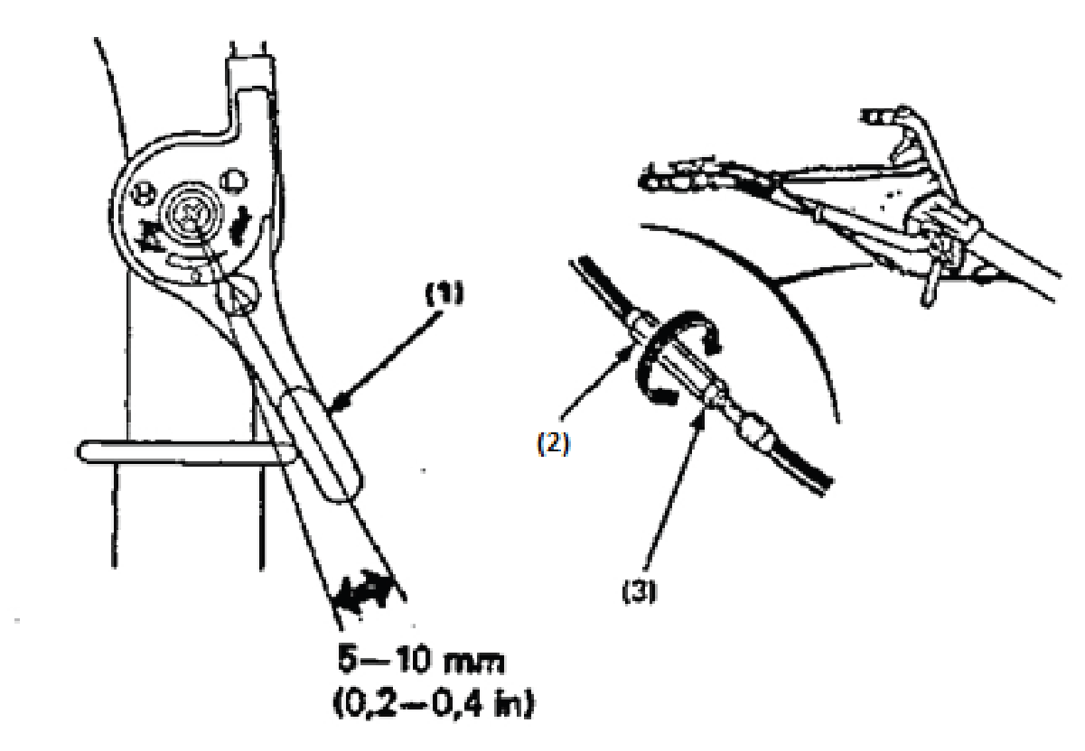

Рис. 22
6.7. Регулювання натягу ременя
Налаштуйте вільний хід ременя, він повинен бути 60-65 мм в районі натяжної ролика з включеним зчепленням (важіль зчеплення повинен бути вичавленим) (см. Фото 23).
Для того щоб провести регулювання необхідно послабити чотирма регулюючи болта. Перемістіть двигун вперед або назад, щоб відрегулювати натяг ременя (див. фото 24)
1. Установчі болти
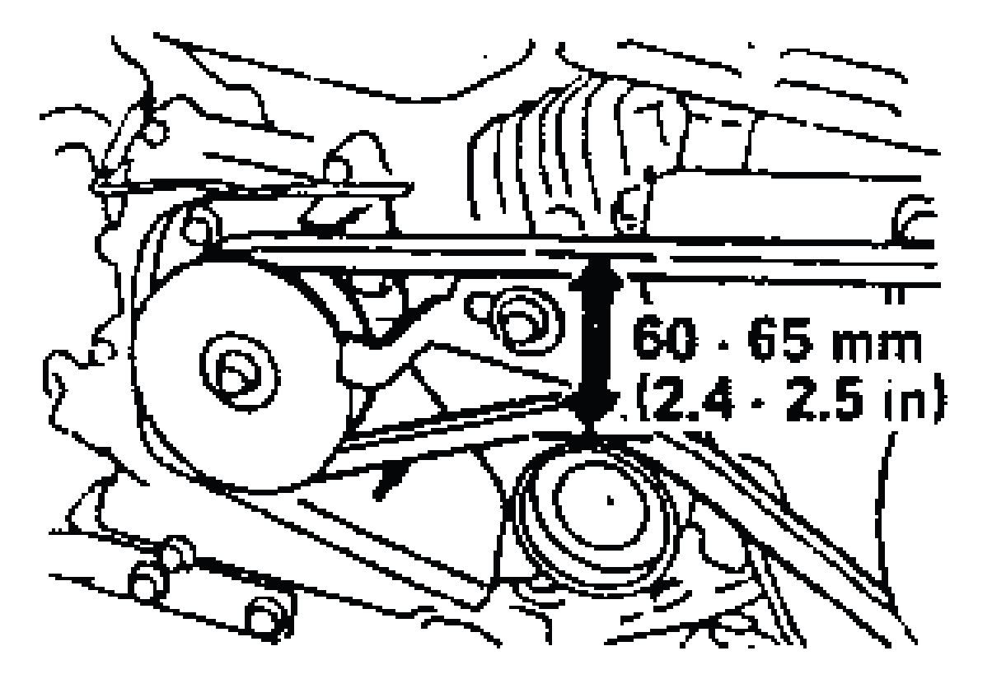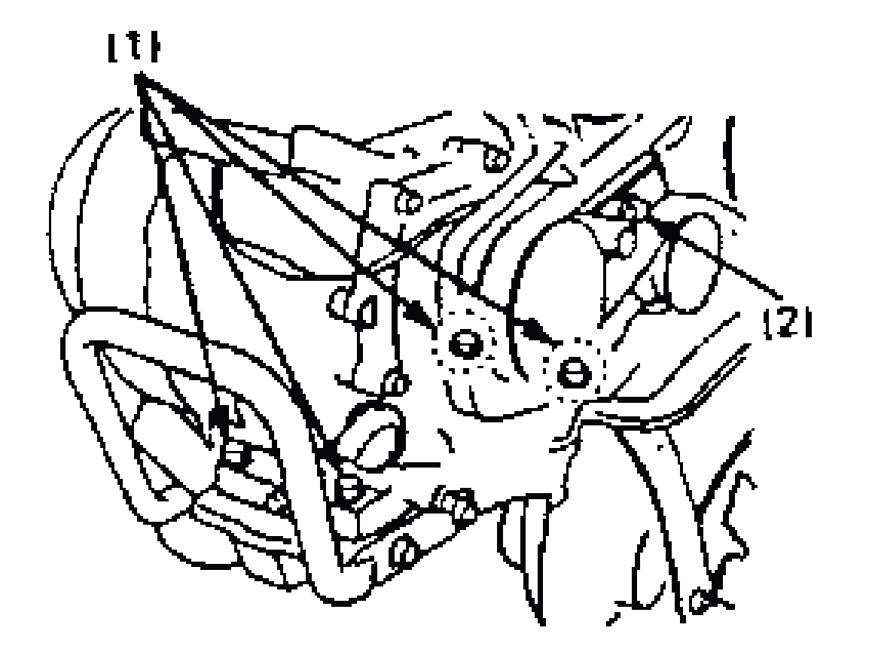
фото 23 фото 24

Відпустіть кріпильні болти на стопорному механізмі ременя. Налаштуйте зазор між стопорним механізмом ременя і самим ременем, як зазначено на малюнку (при цьому дія зчеплення повинна бути вичавлена) (див. фото 25).
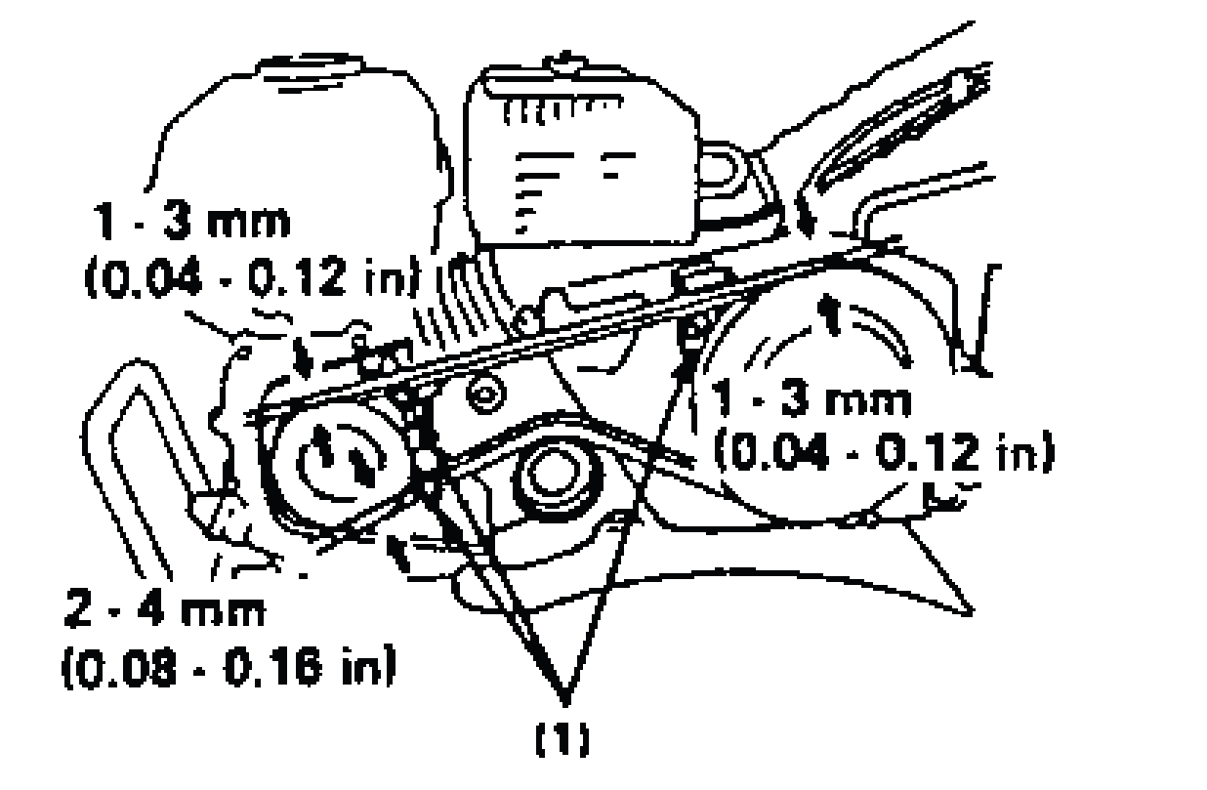
- Стопорний механізм ременя

фото 25

7.ТРАНСПОРТВАННЯ І ЗБЕРІГАННЯ ГРУНТОФРЕЗА
УВАГА!
При транспортуванні вимкніть паливний кран (положення OFF) і тримайте двигун в горизонтальному положенні, щоб уникнути витоку пального. Пари бензину або витекло паливо можуть спалахнути. Перш ніж поставити двигун на зберігання:
1.Переконайтеся, що в приміщенні для зберігання грунтофрезу немає вогкості і пилу.
2.Злійте паливо.
УВАГА!
При певних умовах бензин надзвичайно пожеже - та вибухонебезпечний. Не паліть і не допускайте появи іскор і полум'я на робочій території.
- Повернувши паливний клапан в положення «вимкнути» (OFF), витягніть і звільніть відстійник.
- Поверніть паливний клапан в положення «включити» (ON) і вилийте бензин з паливного бака в підходящу ємність.
- Знову встановіть відстійник і ретельно його затягніть.
3. Поміняйте масло в двигуні.
4. Вийміть свічку і налийте столову ложку чистого машинного масла в циліндр.
5. Проверніть кілька разів колінчастий вал двигуна за допомогою ручного стартера, щоб мастило рівномірно розподілилося, потім встановіть свічку запалювання. Повільно тягніть ремінь стартера, поки паз на шківі стартеру не порівняється з отвором на механічному стартері. У цій точці всмоктуючий клапан і вихлопний клапан закриті, і це допоможе захистити двигун від внутрішньої корозії. Зіставте позначку на шківі стартера з отвором на корпусі механічного стартера.
6. Накрийте двигун, щоб запобіжник його від пилу.

8. МОЖЛИВІ НЕСПРАВНОСТІ
Несправність | Причина | Спосіб усунення
Двигун не запускається | 1.Не включено запалювання  2.Закритий паливний кран  3.Немає бензину в паливному баку  4.Старий бензин  5.Немає іскри  6.Засорений повітряний фільтр  7. Низький рівень мастила | 1.Включіть запалювання  2.Открить паливний кран  3.Запрвте бензином паливний бак  4.Старий бензин злити, заправити свіжий  5.Почістіть або замінити свічку запалювання, перевірити високовольтний провід  6. Почистити повітряний фільтр  7. Долити мастило
Двигун запускається, але потім глухне | 1.Воздушна заслінка закрита  2.Закритий паливний кран  3. Забруднений повітряний фільтр  4. Несправна або забруднена свічка запалювання | 1. Відкрийте повітряну заслінку  2. Відкрити паливний кран  3. Почистити повітряний фільтр  4. Замінити свічку

9. Технічні характеристики
Параметр | GT 06 Favorite
Ширина обробки | >- 950 мм
Глибина обробки | до 300 мм
Тип привода | Ремінь
Кількість передач | 2 вперед, 1 назад
Вага нетто | 85 кг
Двигун | Е212, 4-тактний
Габаритні розміри двигуна | 400х330х335 мм
Макс. потужність, к.с. | 7,5
Максимальний крутильний момент | 12/2500
Ємність паливного баку (л) | 3,6
Ємність мастила в двигуні (л) | 0,6

10. ГАРАНТІЇ ВИРОБНИКА
1. Гарантійний термін експлуатації грунтофреза - 12 місяців з дня продажу.
2. У разі виходу з ладу грунтофрезу протягом гарантійного терміну експлуатації з вини виробника, власник має право на безкоштовний гарантійний ремонт, при пред'явленні гарантійного талона і чеку про продаж. Для гарантійного ремонту власнику необхідно відправити грунтофрез з додатком гарантійного талона і чека про продаж в гарантійну майстерню в жорсткій транспортній упаковці, що забезпечує збереження виробу. Задоволення претензій споживача з недоліками з вини виробника проводиться відповідно до закону України «Про захист прав споживачів».
3. Гарантія не поширюється на грунтофрези з дефектами, що виникають в результаті їх експлуатації з порушеннями вимог гарантійного талона.
.

